КОНФЕРЕНЦИЯ: август 2009, Екатеринбург.

ТЕМА 1: «ЖИВАЯ ПЛАНЕТА И РАВНОВЕСИЕ МИРА»

УДК 551.510.53: 538.569.2: 629.195.2

ДИНАМИКА ЕСТЕСТВЕННЫХ РАДИАЦИОННЫХ ПОЯСОВ ЗЕМЛИ В СВЕТЕ ВЛИЯНИЯ АНТРОПОГЕННЫХ ФАКТОРОВ

¹Бурлаков А.Б., ²Перминов С.В., ²Капранов Ю.С., ²Куфаль Г.Э.

¹Московский Государственный университет им. М.В.Ломоносова, г. Москва.
²ФГУП НИИ «Прецизионного приборостроения», г. Москва

Данная работа призвана оценить степень влияния антропогенных и техногенных воздействий на магнитосферу и плазменные оболочки Земли. Существующая литература по этим вопросам весьма обширна, но, как правило, отражает лишь узкие аспекты общей проблемы взаимодействия техносферы и естественных магнитных и плазменных оболочек планеты. Но в последние годы под пристальным вниманием специалистов самых различных областей попали процессы, характеризующие динамику магнитосферы и плазмосферы Земли, обусловленную влиянием техногенной деятельности человека. К такого рода процессам, несомненно, относятся и наблюдаемый в последние десятилетия дрейф магнитных полюсов планеты и падение суммарного магнитного момента.

Взаимодействие техносферы с плазменно-магнитными оболочками Земли проявляется в виде возмущений естественно протекающих процессов в этих оболочках. Возмущения магнитосферы могут носить как временный, так и длительный характер (образование искусственных поясов радиации и т.п.). Кроме того, антропогенное воздействие на электромагнитные оболочки планеты может носить как локальный (радионагрев КВ-излучением, выброс химических веществ, старты ракет и т.п.), так и глобальный («паразитное» излучение от линий электропередач, радиоизлучения средств связи, работа «загоризонтных» РЛС дальнего обнаружения) характер. Техногенные воздействия можно разделить, помимо прочего, на контролируемые и неконтролируемые.
Неконтролируемые воздействия на «эфирные» оболочки Земли можно считать «неизбежной платой» за достаточно высокий уровень развития цивилизации. Что касается целенаправленных, контролируемых воздействий, то тут следует иметь в виду, что происходит вмешательство в точный и хрупкий механизм, который отвечает как за климатические, так и литосферные изменения на планете. Помимо этого, воздействия на магнитосферу нарушают баланс солнечно-земных связей, к которым весьма чувствительны как биологические, так и социальные процессы. Механизмы солнечно-земных связей еще недостаточно изучены, хотя их влияние бесспорно, как это показал пионер в этой области исследований, А.Л. Чижевский [1].
Выводы, которые были сделаны К.Э. Циолковским и А.Л. Чижевским [2, 3], о связи Человечества и Космоса получили подтверждение в работах Л.Н. Гумилева о влиянии космических факторов на эволюцию больших общественных групп – этносов [4, 5]. В своих работах, посвященных развитию этносов, Л.Н. Гумилев доказал, что «пассионарный импульс», т.е. тот момент, с которого и начинается развитие того или иного этноса, определяется «вмешательством» извне. Причем, на основании своих исследований Л.Н. Гумилев показал, что пассионарный импульс приходит к нам не от Солнца, ближайшей к нам звезде, а откуда-то из необозримых галактических просторов. И это влияние, этот импульс, может быть только импульсом галактического излучения. Сейчас мы бы говорили о «галактических космических лучах». Таким образом, и процессы, происходящие на Солнце (по А.Л. Чижевскому) и процессы связанные с образованием галактических космических лучей (по Л.Н. Гумилеву) влияют не только на биосистемы нашей планеты, но и на развитие общества.

Следует отметить еще один момент, который не мог возникнуть в то время, когда творили Чижевский и Гумилев, а именно – пассионарный толчок у Гумилева и активный солнечный агент у Чижевского представляют собой импульсы космического (солнечного или галактического) излучения. На пути у этих потоков между источником и биосферой всегда стоял очень мощный барьер – атмосфера и, главное, магнитосфера Земли. На протяжении всей земной истории человечество было лишено технической возможности вторжения в эти защитные оболочки Земли. Но, начиная с 50-х годов ХХ века, человечество получило возможность (и немедленно этой возможностью воспользовалось) изменять характеристики ионосферно-магнитосферных оболочек планеты.
Воздействия на магнитосферные оболочки планеты проводились в рамках исследований околоземной среды. Исследования производятся как традиционными методами, так и путем активных воздействий на ионосферу и магнитоплазменные оболочки Земли. В условиях искусственного воздействия на среду хорошо известны характеристики источника возмущения, имеются практически неограниченные возможности для выбора гелиогеофизических условий проведения экспериментов (время, высоты, географические координаты), организации целенаправленных и всесторонних измерений. В качестве источников возмущений в 1958 и 1962 г.г. были использованы ядерные и термоядерные взрывы. В настоящее время используются инжекция заряженных частиц, выброс различных химически активных веществ, взрывы химических взрывчатых веществ (ВВ) и, наконец, мощные радиоволны. Исследования поведения среды в условиях искусственных воздействий имеют не только научное, но и прикладное значение. Возникающие искусственные образования значительно влияют на распространение радиоволн в широком диапазоне частот и оптического (лазерного) излучения [6, 7]. Получаемые искусственные образования могут быть использованы в качестве различного рода помех, а также для физического моделирования некоторых геофизических эффектов, возникающих при других типах воздействий. Кроме того, исследование проблемы в целом, как подчеркивают авторы [7], носит и ярко выраженный экологический характер, учитывая важность решения многочисленных вопросов по охране окружающей среды [8].

1. ХАРАКТЕРИСТИКИ ВЕРХНЕЙ АТМОСФЕРЫ ЗЕМЛИ
В верхней атмосфере Земли под действием солнечного коротковолнового излучения происходит ионизация газов. Ионизированный слой верхней атмосферы называется ионосферой.
Общая картина магнитосферы Земли, включающая в себя наиболее характерные области приведена на Рис. 1. Эта модель вполне удовлетворительно работает на дистанциях от 500 до 150 000 км от земной поверхности, а также в областях переднего фронта магнитосферы и в хвостовой области на расстояниях, превышающих 3R_{E} (R_{E} – радиус Земли, ~ 3600 км).

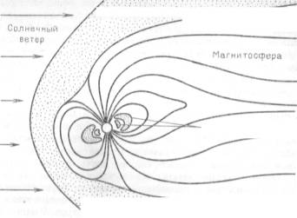
Пояса радиации

Рис. 1
Магнитосфера Земли

Взаимодействуя с «солнечным ветром» магнитосфера Земли захватывает часть частиц, из которых и состоит космическое излучение. Так образовались радиационные пояса Земли, обнаруженные С.Н. Верновым и Дж. Ван – Алленом [9, 10].
Взаимодействие геомагнитного поля с корпускулярными потоками определяет картину электромагнитных оболочек Земли. Вопросам образования сложной формы геомагнитного поля и его динамике традиционно уделялось повышенное внимание. Особо следует выделить радиационные пояса Земли. Внешний, состоящий в основном из электронов, простирающийся на расстояниях от 10 до 50 тыс. км, имеющий максимальную концентрацию заряженных частиц (электронов) на расстоянии около 17 000 км, и внутренний, образованный, главным образом протонами. Внутренний радиационный пояс расположен на расстояниях от 500 – 1500 км до 10 000 км. Максимальная концентрация протонов внутреннего радиационного пояса соответствует расстоянию около 3000 км. Именно эти оболочки определяют столь сложную и эффективную защиту всего живого от внешних катаклизмов.
На Рис. 1 показано распределение геомагнитного поля, очерчены границы собственно магнитосферы относительно Солнечного ветра и выделены области радиационных поясов. На рисунке показана структура полярных каспов (от английского «casp» – выступ), а также их асимметрия относительно оси вращения Земли и ее географических полюсов.
Подобная конфигурация геомагнитных полей позволяет весьма успешно не только экранировать внешние неблагоприятные воздействия на процессы, происходящие у поверхности Земли, но и осуществлять выборочное, дозированное взаимодействие между этими процессами и потоками лучистой энергии, поступающей на Землю от Солнца.
Изменение характера солнечно – земных связей при искусственном вмешательстве заранее не прогнозировалось. Тем не менее, в 60-х годах прошлого века были произведены эксперименты, которые сказались на характере распределения заряженных частиц в околоземном космическом пространстве [9, 11].

2. МЕТОДЫ И СРЕДСТВА СОЗДАНИЯ ИСКУССТВЕННЫХ ОБРАЗОВАНИЙ

К настоящему времени уже сложился типовой набор способов создания искусственных образований в ионосфере и магнитосфере [6]. Эти средства и методы подробно изложены в литературе [6, 7]. Методы создания возмущений можно разделить на две большие группы. Во-первых, это внесение в изменяемый объем тех или иных веществ, в том числе и инжекция заряженных частиц, а во-вторых – изменение параметров среды в заданной области путем возбуждения среды электромагнитными волнами [10].

2.1 Искусственные пояса радиации
В магнитосфере Земли помимо естественно существующих радиационных поясов можно создать искусственные радиационные пояса путем инжекции заряженных частиц в магнитосфере Земли.
Наиболее простой способ искусственной инжекции заряженных частиц в магнитосферу Земли – высотный ядерный взрыв, был предложен американским физиком Кристофилосом и осуществлен впервые осенью 1958 года [11].
При космическом ядерном взрыве в магнитосферу Земли инжектируются осколки деления, электроны распада этих осколков. Все эти частицы, будучи захвачены геомагнитным полем и создадут искусственные радиационные пояса [10]. Максимальный радиус разлета частиц в направлении, перпендикулярном магнитному полю, определяется выражением:
$\frac{B^{2}}{8π}=\frac{8}{\text{15}}⋅\frac{3W}{4{πr}^{3}}$, (1)
откуда:
$r≈\text{51},2\sqrt[3]{\frac{W}{B^{2}}}$, (2)
В выражении (2) r – радиус разлета частиц (в км) в направлении, перпендикулярном магнитному полю.,
W – мощность взрыва в килотоннах,
B – напряженность магнитного поля в точке взрыва в Гс.
При достижении указанного радиуса дальнейшее движение частиц перпендикулярно магнитному полю прекратится, и образовавшееся частицы будут расширяться вдоль силовых линий геомагнитного поля.
Скорость β- распада осколков деления дается следующим приближенным выражением:

${\text{dN}}_{β}\text{dt}={\left(1,\text{96}+1,\text{17}t\right)}^{−1}⋅e^{−0,\text{018}t}$ (3)
где t- время в секундах.

Максимальное число электронов, приходящихся на один акт деления:
$N_{β}=\int_{0}^{∞}{{\left(1,\text{96}+1,\text{17}t\right)}^{−1}}⋅e^{−0,\text{018}t}\text{dt}=6,9$ (4)
Часть этих электронов будет захвачена геомагнитным полем, образуя при этом сравнительно узкий пояс в пределах тех оболочек, на которых могли оказаться осколки деления.
Ширина искусственного пояса электронов, возникшего за счет β- распада осколков деления ядерного взрыва определяется мощностью взрыва и напряженностью магнитного поля в точке взрыва.
К настоящему времени имеются данные по некоторым ядерным взрывам, произведенным на больших высотах. Результаты наших исследований по данному вопросу [9, 11] представлены в таблице 1.

Таблица 1
Параметры ядерных взрывов произведенными в космическом пространстве различными странами
Страна | Кодовое  наименован. | Мощность  взрыва | Высота  подрыва  заряда | Географические  координаты | Дата
США | Аргус 1 | 1-2 кт | 480 км | 12°з.д., 38°ю.ш. | 17.08.58
США | Аргус 2 | 1-2 кт | 480 км | 8°з.д., 50°ю.ш. | 30.08.58
США | Аргус 3 | 1-2 кт | 480 км | 10°з.д., 50°ю.ш. | 06.09.58
США | Старфиш | 1,4 Мт | 400 км | 170°з.д., 17°с.ш. | 09.07.62
СССР | №1 | 500 кт | - | - | 22.10.62
СССР | №2 | <1000 кт | - | - | 28.10.62
СССР | №3 | 1000 кт | - | - | 01.11.62
КНР | №1 | <1000 кт | ~20 км | 85°в.д., 30°с.ш. | 27.12.68

Для взрывов «Аргус 1 – 3» толщина оболочек радиационных поясов, созданных за счет β- распада осколков деления, составляла 90 км для взрывов «Аргус 1» и «Аргус -2» и 150 км для взрыва «Аргус-3».
9 июля 1962 г. над островом Джонстон (Тихий океан, атолл Джонстнон, южнее Гавайских островов) был произведен термоядерный взрыв мощностью 1,4 Мт. В результате этого взрыва образовался пояс искусственной радиации порядка 500 - 3000 км. Радиус разлета осколков деления ~ 2000 км. Такой радиус разлета осколков деления удовлетворительно согласовался как с ожидаемым теоретически, так и с данными, зафиксированными аппаратурой спутника «Космос-5» [9]. Дальнейшие исследования радиационных эффектов термоядерного взрыва 09.07.1962 г., подтвердили полученные ранее результаты, в том числе о сохранении осколков деления в течение длительного времени после взрыва. Возбужденное состояние ионосферы после взрыва 09.07.1962 г. сохранялось продолжительное время [9, 11].
На Гавайских островах в течение нескольких суток наблюдались необычные для этих широт атмосферные явления. Ночное свечение неба, полярные сияния – явление, вообще не характерное для этих широт. Некоторое представление о характере наблюдаемых явлений могут дать фотографии, представленные на Рис. 2.
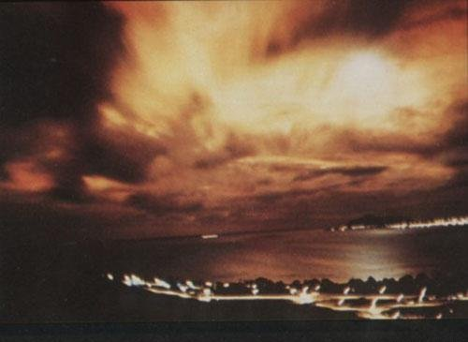 | 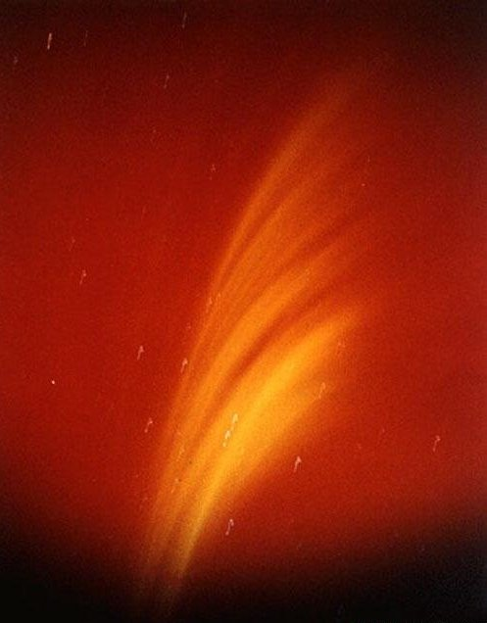
Рис. 2
2.1. Свечение ночного неба над Гавайскими островами в 1962 г. | 2.2. Полярное сияние в области экватора после взрывов в июле 1962 г.

Космические ядерные и термоядерные взрывы примерно в то же время, что и «знаменитый» термоядерный взрыв «Старфиш» проводились и в СССР и в КНР [11]. Как и при американском термоядерном взрыве 09.07.1962 г. было зарегистрировано образование достаточно мощных поясов искусственной радиации и существенные возмущения в ионосфере. Карта пространственного распределения электронов для этих взрывов в координатах λ – L представлена на Рис. 3.
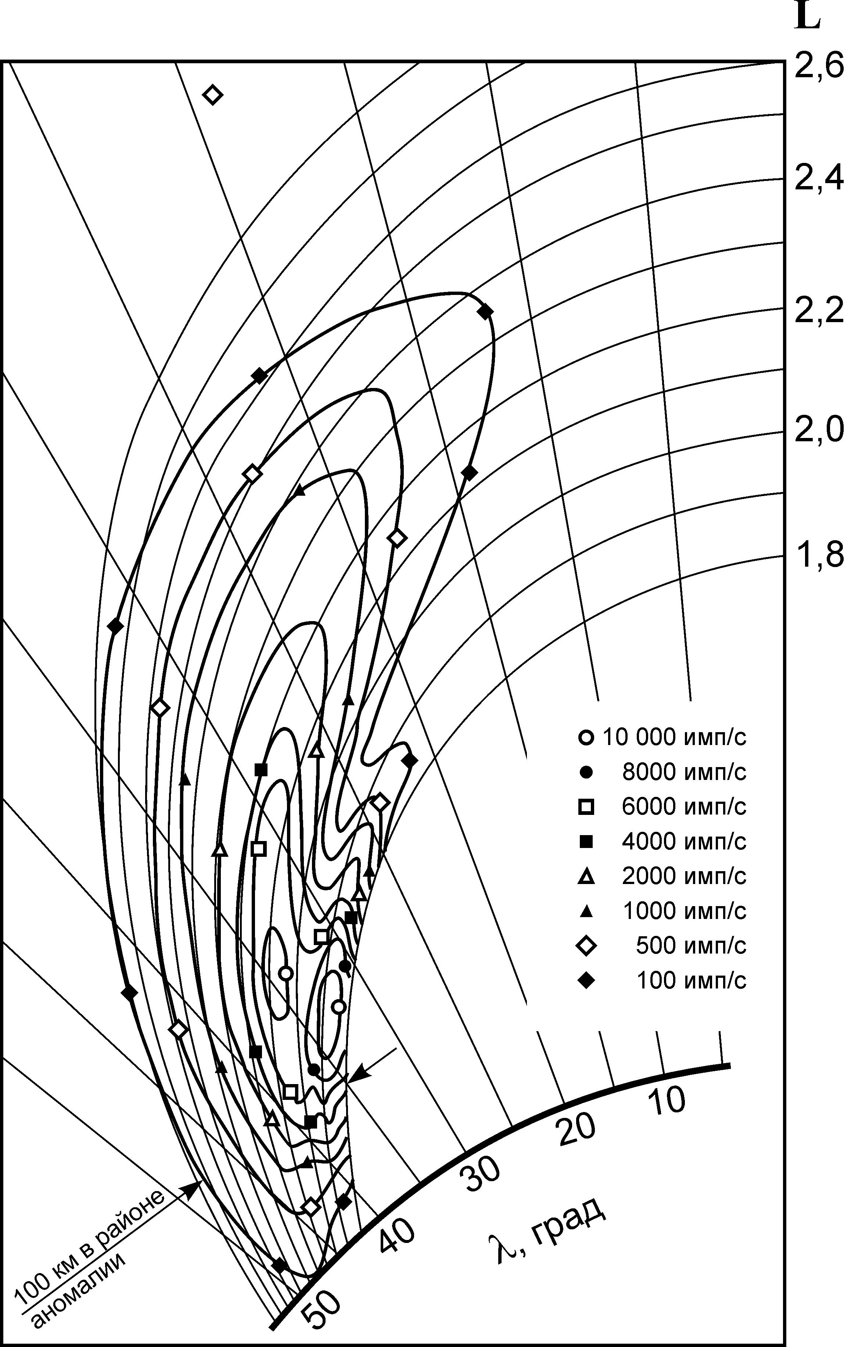

Рис. 3
Карта пространственного распределения электронов, образовавшихся после термоядерных взрывов в октябре 1962 г. [10, 12].

Время существования искусственных поясов радиации разными авторами оценивалось по-своему, но надежды на быстрый спад искусственно образованной радиации в околоземном космическом пространстве не оправдались, и по данным С.Н. Вернова с сотрудниками, основанных на результатах многолетних наблюдений, дозы радиации через десять лет после взрыва уменьшились всего лишь в 10 раз.
Основываясь на данных, полученных с помощью спутников «Эксплорер-4», «Инжун-3» и «Реле-2», предполагалось, что доза наведенной радиации будет убывать по закону t^{-1,5} и через 1 – 3 года наведенная радиация будет неразличима на стационарном фоне. Эти прогнозы не оправдались, и время жизни искусственных поясов радиации превысило расчетные 1000 суток. Потоки частиц, обусловленные экспериментами 1962 грегистрировались вплоть до 1972 г.
Следовательно, эксперименты, проведенные в 1958 и в 1962 гг., привели к возникновению долговременных искусственных образований, которые получили название искусственные радиационные пояса. Долговременные последствия этих экспериментов до сих пор достаточно не изучены.

2.2 Взрывы химических ВВ

Взрыв представляет собой процесс быстрого (~10⁻⁵ – 10⁻⁶ с) химического превращения системы, сопровождающийся переходом ее потенциальной энергии в кинетическую энергию образующихся газообразных продуктов взрыва.
Использование химических ВВ для искусственного возмущения ионосферы началось с
60-х годов. В первых экспериментах такого рода использовался чистый тротил.
При взрывной инжекции в нижней ионосфере (100 – 130 км) щелочных и щелочно-земельных металлов Cs, Li, Ba, имеющих более низкий потенциал ионизации, чем основные элементы атмосферы N₂ и O₂, образуются плазменные облака, которые могут быть зарегистрированы оптическими или радиолокационными методами. В частности, на КА «Луна-1» (02.01.1959) было выпущено облако натрия, которое хорошо наблюдалось с Земли («искусственная комета»). В ряде случаев применялись совершенно экзотические взрывные устройства. Например, в эксперименте «King Crab», осуществленном 16 марта 1980 г., был использован новый тип кумулятивного заряда. Одновременной детонацией двух капсюлей, расположенных на цилиндрической оси, создавалась ударная волна, которая создавала тонкую дискообразную высокоскоростную струю бария, направленную радиально наружу в плоскости, перпендикулярной цилиндрической оси. Цилиндрическая симметрия направленной струи бария создавала необычную структуру ионных облаков в виде отдельных лучей. Во всех экспериментах со взрывами химических ВВ были зарегистрированы оптические эффекты, типа уже упоминавшихся «искусственной кометы» или «королевского краба». По скорости диффузии паров щелочных металлов определялась концентрация частиц в верхней атмосфере, их эквивалентная температура и т.д. Помимо оптических эффектов, во всех случаях наблюдалось изменение электронной концентрации в облаке взрыва [9].

2.3 Инжекция плазмообразующих и плазмогасящих веществ

Инжекция различных химических веществ может осуществляться и с помощью взрыва (2.1), но для снижения скоростей процесса для этой цели могут применяться и специализированные устройства [6, 7]. Для инжекции активного вещества обычно используются пиротехнические устройства с относительно низкой скоростью горения. К ним относятся различного рода испарители, горелки, распылители. К такого рода инжекторам можно отнести и работающие ракетные двигатели. При этом в качестве инжектируемых веществ будут выступать продукты сгорания.
Инжекция плазмообразующих компонентов в ионосфере приводит к образованию крупно- и мелкомасштабных неоднородностей. В области крутых градиентов ионной плотности формируется сигарообразная структура. Часто возникают отходящие от осевой структуры «пальцы», расположенные вдоль силовых линий магнитного поля Земли.

2.4 Инжекция заряженных частиц (потоки плазмы или электронные пучки)
В качестве источников плазмы, заряженных частиц или электронов в активных космических экспериментах используются электротермические ускорители, которые выдают струю ионизированного газа, электростатические ускорители, которые могут работать и как ионные ускорители и как ускорители электронов. К этому же классу приборов относятся и плазменные электромагнитные ускорители, в которых рабочее тело переводится в плазменное состояние и ускоряется с использованием электрического и магнитного полей [6].

2.5. Возмущения ионосферы источниками ультрафиолетового излучения
Источники УФ-излучения относятся по мнению [6] к весьма перспективным средствам искусственного воздействия на околоземную среду. Теоретически решена газодинамическая задача о разлете продуктов взрывчатых веществ в атмосферу для случая УФ-генератора взрывного типа. Правда, до настоящего времени экспериментов в околоземном космическом пространстве с использованием мощных источников УФ-излучения не проводилось.

2.6 Акустические воздействия
Было замечено, что при мощных акустических воздействиях, например при проведении промышленных взрывов большой мощности, образующийся акустический импульс способен достичь ионосферы и вызвать возмущения в неоднородной верхней атмосфере [6, 9]. При достаточно большой амплитуде импульса возможна генерация электростатической ионно-циклотронной неустойчивости и, далее, тепловой неустойчивости, обусловленной анизотропным турбулентным нагревом ионов плазмы.

2.7 Мощные радиотехнические средства
Специальные эксперименты по воздействию на ионосферу мощным радиоизлучением были начаты в 1970 г. Уже первые из них, проведенные в США (Боулдер) и СССР (Горький), показали, что для решения задач по взаимодействию радиоволн с ионосферно-магнитосферной плазмой, необходимы радиопередающие системы, обеспечивающие в диапазоне 3-10 МГц эффективную мощность PG > 100 МВт.
В настоящее время в рабочем состоянии находятся только несколько стендов КВ-радионагрева атмосферы. Их характеристики даны в Таблице 2.

Таблица 2
Место расположения стенда | Диапазон частот,  МГц | Коэффициент усиления антенны  G | Эквивалентная мощность,  PG,  МВт | Примечание
Аресибо  (Пуэрто-Рико),  18°N | 3,0 – 12,0 | 200 – 400 | 160 – 300
Боулдер (США),  40°N | 4,5 – 9,0  2,7 – 3,3 | 60 – 80  30 | 120 – 160  60
Нижний Новгород  (Россия),  56,1°N | 4,6 – 5,75  4,5 – 9,0  1,2 – 1,5 | 100 – 150  240  35 | 15,0 – 22,5  150 – 320  7,0 | Функционирует частично
Тромсе  (Норвегия),  69,3°N | 2,5 – 8,0 | 240 | 360
Гакхон (Анкоридж)  Аляска, США  145°W, 65°N | 2,0 – 10,0 | 240 | 860 | Программа  HAARP  Мощн. изл. 3,7 МВт

Первая установка по радионагреву ионосферы была создана в Боулдере и начала действовать с 1970 г. Для экспериментов по вертикальному нагреву использовались частоты ниже 10 МГц. Облучаемая область ионосферы на высоте ~300 км имеет диаметр ~ 85 км.
Основу мощного экспериментального комплекса «Сура» в Нижнем Новгороде составляют три КВ-передатчика с номинальной мощностью 150 кВт каждый. Антенная система представляет собой горизонтальную фазированную решетку и построена из трех секций с размерами 100х300 м (общие размеры антенны 300х300 м), причем на каждую секцию работает свой передатчик. Внешний вид антенной системы комплекса «Сура» показан на Рис. 4.
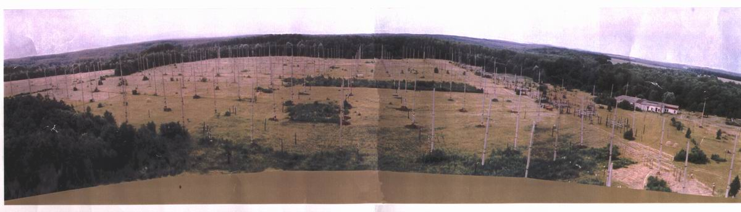
Рис. 5.
Ионосферный нагревный комплекс «Сура»
Россия, Нижний Новгород

Установка радионагрева в г. Тромсе (Норвегия) имеет антенную систему с линейными размерами ~ 2 км. Особенностью этой установки перед другими является ее соседство с крупными измерительными диагностическими комплексами, такими, как станция некогерентного рассеяния EISCAT и двумя европейскими радарами. На рисунке 6 показана карта района размещения станции и вид из космоса на антенную систему установки в г. Тромсё.

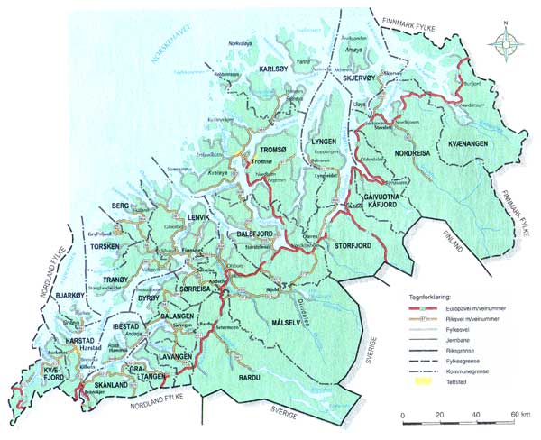 | 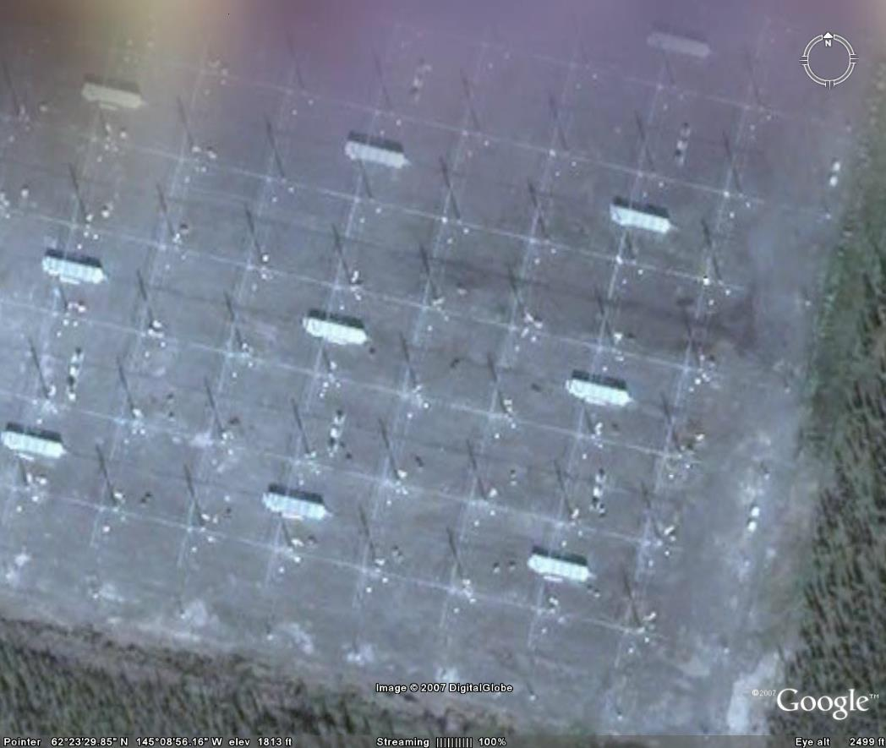
Рис. 5
а) Карта местности | б) Антенная система комплекса в г. Тромсё, Норвегия

В настоящее время в открытом доступе (Интернет, литературные ссылки, ТВ-передачи) появилась информация о нагревной ионосферной станции на Аляске (США), созданной по программе «HAARP». Некоторые технические данные по этой программе приведены в Табл. 2.
Суммарная площадь антенной решетки нагревного стенда, созданного по программе HAARP превышает 20 акров. Суммарная мощность сигнала, излучаемого с помощью антенной системы типа «фазированная решетка» достигает 3,7 МВт в непрерывном режиме. Эквивалентная мощность такой излучательной системы с учетом коэффициента усиления антенной системы достигает гигантских величин, около 1 ГВт непрерывной мощности. По сравнению с энергией, получаемой Землей от Солнца в этом частотном диапазоне энергия, которая излучается системой HAARP превышает энергию Солнца на 5 – 6 порядков.
На рисунке 6 показана карта района размещения станции HAARP и вид на антенную систему установки, которая расположена близ местечка Гакхон, примерно в 320 км к северо-востоку от города Анкоридж (Аляска).

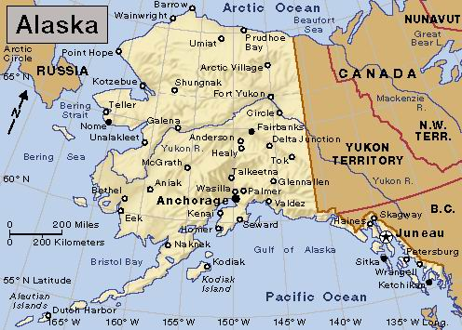 | 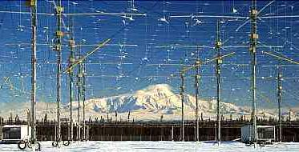
Рис. 6
а)Карта Аляски с указанием г. Анкоридж | б)Вид на антенную систему HAARP

Помимо собственных характеристик каждой из представленных в Табл. 2 антенных систем для ионосферного нагрева, следует учитывать и их взаимное расположение, поскольку синхронная работа двух и более нагревных стендов может привести к возникновению мощных кумулятивных эффектов в магнитосфере. Таким образом синфазная (согласованная) работа этих систем может вызвать в магнитосфере эффекты, которые не достижимы при имеющихся уровнях мощности излучения для каждой из нагревных станций.
На Рис. 7 приведена карта Северного полушария Земли на которой отмечены места расположения нагревных станций в г. Тромсе и на Аляске. Само взаимное расположение этих станций говорит о многом.

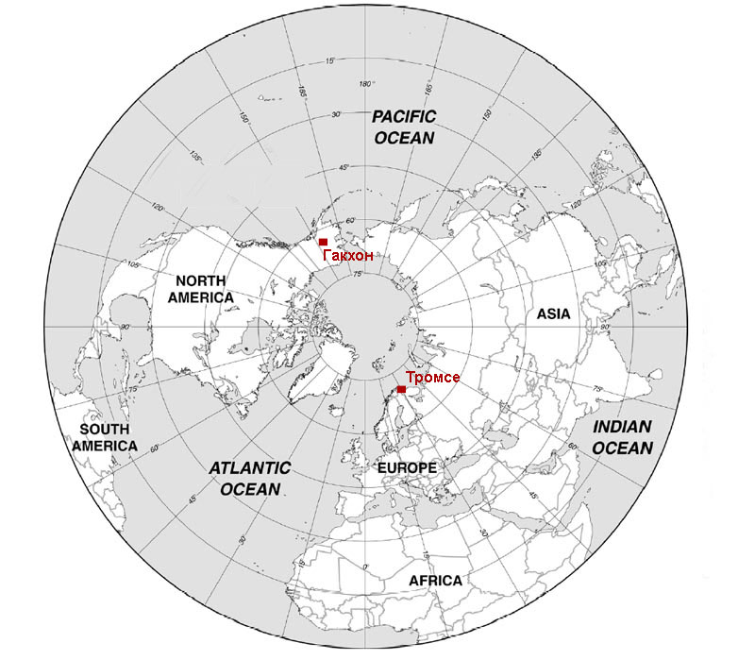
Рис. 7
Взаимное расположение нагревных станций на Аляске и в г. Тромсе

Воздействие на ионосферу и магнитосферу Земли мощными радиоволнами приводит к широкому кругу явлений в ионосферной и магнитосферной плазме – крупномасштабным возмущениям температуры и электронной концентрации N_{e}, модификации профиля электронной концентрации, к возникновению периодических неоднородностей в D-, E-, и F-областях. Эти воздействия приводят к возникновению различного рода неустойчивостей, генерации ускоренных электронов и резонансному взаимодействию с захваченными частицами радиационных поясов Земли. Мощные радиоволны, облучающие ионосферу вызывают модуляцию ионосферных токовых систем, что влечет за собой появление искусственного низкочастотного излучения и генерацию искусственного радиоизлучения ионосферы.
Среди многообразных эффектов, возникающих при облучении ионосферы, нас больше всего будут интересовать неоднородности с измененной электронной концентрацией – в литературе такие неоднородности называют «ионосферными пузырями» или «диамагнитными полостями». Возникновение подобного рода неустойчивостей и характер происходящих при этом процессов исследовался как наземными методами, так и с помощью космических средств. В этом случае измерения проводятся не только над областью воздействия, но и в магнито-сопряженной области. Как показали теоретические исследования, процессы модификации магнитосопряженных областей ионосферы вызывают процессы перераспределения плазмы вдоль всей силовой трубки [12]. В то же самое время Гдалевич Г.Л. с сотрудниками опубликовал ряд работ по тропическому циклогенезу, из которых наиболее интересна работа [13]. На основании данных по корреляции солнечных вариаций и интенсивности годового тропического циклогенеза было показано наличие связей между геомагнитной активностью Земли и генерацией крупномасштабных вихревых систем. Позднее (2002 г.) было показано, что нелинейные возмущения типа «диамагнитных пузырей» в ионосфере могут возникать спонтанно, под действием внутренних гравитационных волн. Активность таких внутренних гравитационных волн определяется индексом солнечной активности и характером возбуждения внешней плазмосферы. Экспериментальными наблюдениями было установлено, что уровень флуктуаций магнитного поля в магнитослое значительно (в среднем примерно в 2,5 раза по относительным среднеквадратичным отклонениям) превышает уровень одномоментных флуктуаций поля в солнечном ветре. При этом значительная часть вариаций поля в магнитослое не имеет связи с изменениями в солнечном ветре, т.е. существует независимо. Флуктуации поля в магнитосфере (см. Рис. 1), вызывают возмущения верхней плазмосферы, которые передаются на границу ионосферы и плазмосферы. При совпадении ряда условий эти возмущения вызывают повышение электронной концентрации в локальной области верхней ионосферы, что приводит к зарождению «диамагнитных пузырей». В процессе естественного развития эта возмущенная область перемещается по нормали к геомагнитному полю в сторону поверхности Земли. В то же время, за счет вращения Земли возмущенная область перемещается с востока на запад (в северном полушарии), т.е против часовой стрелки. За счет трения между слоями возмущение передается в стратосферу и верхнюю тропосферу. Те же процессы происходят и в магнито-сопряженной области. Возникает момент сил, который передается в верхнюю тропосферу и может служить спусковым или «триггерным» механизмом запуска очередного тайфуна. Вид тайфуна из космоса в северном полушарии показан на Рис. 8.

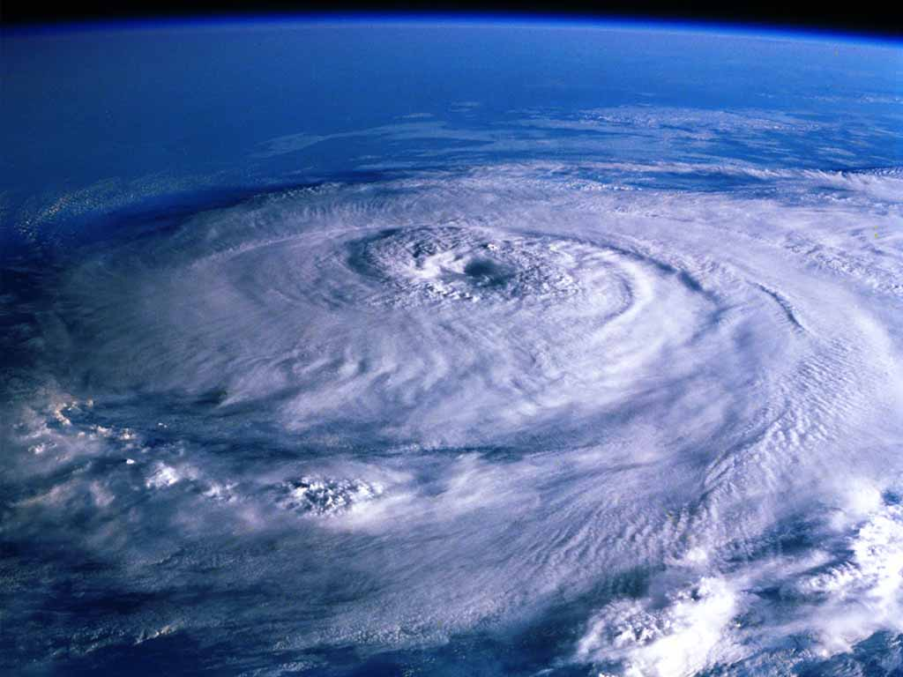

Рис. 8
Тайфун в северном полушарии Земли.
Вид с борта КА

В работе [12] приведена математическая модель высокоширотной F-области, которая была применена на моделирование ионосферного отклика на воздействие мощных коротких радиоволн. Моделирование проводилось для части магнитной силовой трубки, которая пересекает на уровне F-слоя область, облучаемую норвежским нагревным стендом (Тремсе), когда он находится вблизи магнитного меридиана (см. Таблицу 2). Даже результаты моделирования показывают, что существенные изменения профилей электронной температуры, скорости положительных ионов и электронной концентрации могут возникнуть в ночном высокоширотном F-слое вследствие высокочастотного нагрева. Модельные расчеты показывают, что обусловленное 20-секундным прямоугольным импульсом возмущение должно длиться не менее 20 мин на уровне максимума F-слоя. В течение этого периода возмущенный плазменный объем может покинуть область, облучаемую нагревным стендом, и удалиться от него на расстояние более 500 км. Область с такими параметрами и представляет собой «диамагнитный ионосферный пузырь», о котором мы уже упоминали в начале раздела. Скорость перемещения возбужденной области может достигать 1500 км/ч. В то же время исходя из существующих представлений, точно такая же возмущенная область возникнет в магнитосопряженной области. Образующийся момент сил вполне может сыграть роль спускового механизма при «запуске» очередного разрушительного тайфуна. Правда, исходя из представленной в [13] модели, тайфуны будут возникать исключительно в приэкваториальной области. Наибольшая эффективность такого рода воздействий будет соответствовать утренним и вечерним сеансам облучения [14].

3. ДИНАМИКА МАГНИТНЫХ ПОЛЮСОВ И НАПРЯЖЕННОСТИ ОКОЛОЗЕМНОГО МАГНИТНОГО ПОЛЯ

3.1 Магнитное поле Земли у поверхности планеты. Основные параметры

В соответствии с принятыми в настоящее время моделями магнитное поле Земли представляет собой поле эквивалентного магнитного диполя, который характеризуется геометрическим расположением внутри Земли и магнитным моментом. Физическая картина образования и динамики геомагнитного поля окончательно не ясна, но это обстоятельство не мешает описанию эквивалентного магнитного диполя. Магнитное поле Земли и параметры эквивалентного магнитного диполя подвержены существенным изменениям во времени. Измерения магнитного поля Земли проводятся регулярно, и модели геомагнитного поля уточняются каждые 10 лет. На поверхности Земли геомагнитное поле характеризуется «магнитным склонением» и «магнитным наклонением». Эти параметры указывают, насколько реальное геомагнитное поле отличается от магнитного поля, создаваемого симметричным эквивалентным магнитным диполем.
В качестве примера на рисунке 9 приведена крупномасштабная карта магнитных склонений на 2000 г. Такие карты обновляются каждые 10 лет.
Математические модели моделируют именно главное поле Земли и его вековые вариации. Процедура приближения модельного поля к главному полю достигается разложением на сферические гармоники. Величина, характеризующая магнитное поле Земли непосредственно у поверхности планеты описывается формулой (5):

Получаемая величина U является скалярной и представлять вектор магнитного поля в выбранной точке не может. Величина U называется геомагнитным скалярным потенциалом. Напряженность магнитного поля B получается из геомагнитного потенциала U путем взятия градиента с обратным знаком B= - grad U.

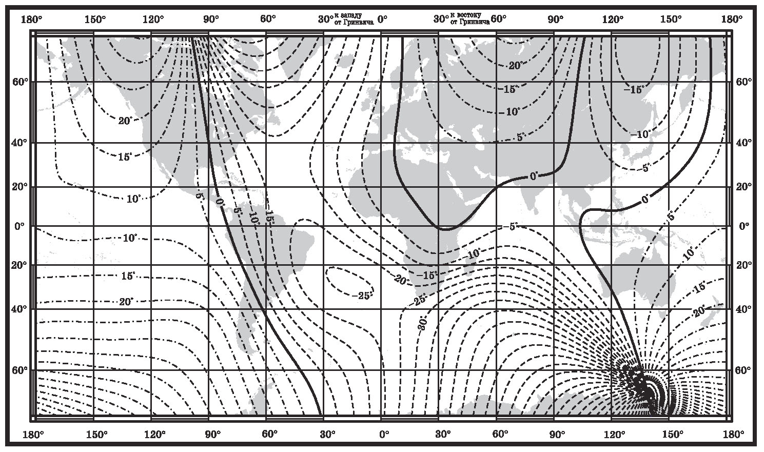

Рисунок 9 – Карта магнитных склонений на 2000 г. по всемирной магнитной модели WMM-2000. Интервал между соседними контурами равен 5º. Штрих - пунктиром обозначено положительное (восточное) магнитное склонение, пунктиром – отрицательное (западное)
магнитное склонение

Коэффициенты g и h утверждаются каждые 5 лет комитетом Международной ассоциации геомагнетизма и аэрономии. Таким образом, каждые пять лет утверждается то, что называется «Международным эталонным геомагнитным полем» («International Geomagnetic Reference Field» IGRF), т.е. модель, которая будет действовать в течение следующих 5 лет.
Хорошие современные модели эталонного геомагнитного поля, такие как IGRF или «всемирная магнитная модель» («World Magnetic Model» WMM), имеют точность в пределах 30’ для магнитного склонения и наклонения и в пределах 0,2 мкТл по интенсивности.

3.2 Динамика магнитного поля Земли. Дрейф полюсов

Однако модели IGRF и WMM не могут предсказать поведение магнитных аномалий или дрейф полюсов с абсолютной точностью.
На рисунке 10 показаны координаты векового дрейфа магнитных полюсов в течение ХХ века. Характер этого дрейфа имеет пока не выясненную природу, но процессы, приводящие к изменению положения геомагнитного диполя, имеют явную тенденцию к ускорению, особенно хорошо это видно на примере дрейфа Северного магнитного полюса. Хотелось бы особо отметить следующий момент – дрейф магнитных полюсов Земли, изменение рисунка изолиний магнитного склонения, все эти явления имеют наиболее выраженную картину непосредственно на поверхности земного шара. По мере удаления от поверхности планеты эта картина микшируется, смягчается и уже на расстояниях порядка 100 км от поверхности Земли существенное влияние на картину геомагнитного поля оказывает лишь такое мощное локальное возмущение, как бразильская магнитная аномалия.

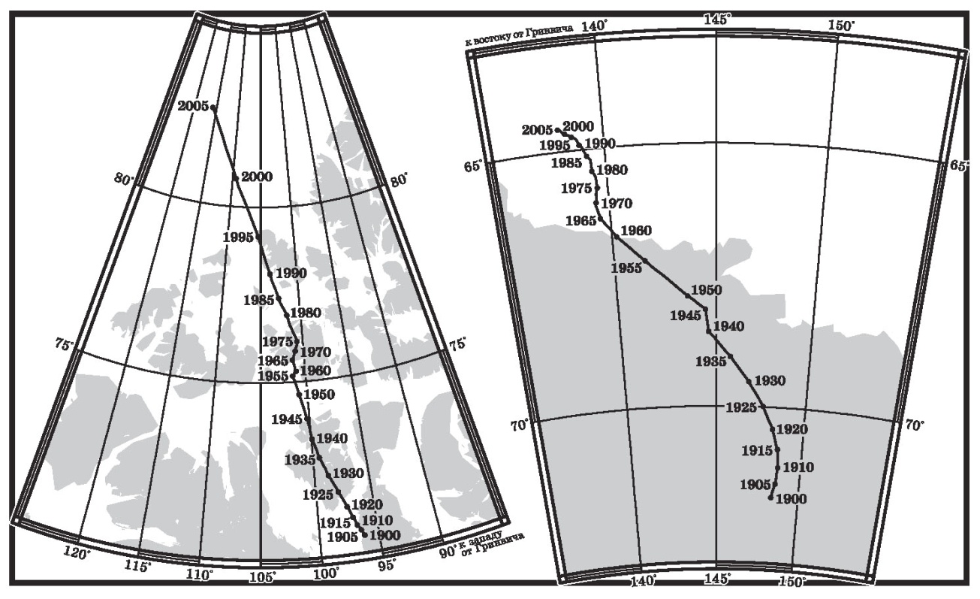

Рисунок 10 – Маршруты магнитных полюсов за ХХ столетие

Не смотря на лабильность параметров геомагнитного поля и зависимость его характеристик от времени (вековой ход магнитных полюсов) в литературе почему-то утвердились «незыблемые» значения параметров эквивалентного магнитного диполя [45, 52,53]. Эти значения соответствуют параметрам геомагнитного диполя для эпохи 1970 г. В эту эпоху геомагнитное поле соответствовало полю эквивалентного эксцентричного диполя, смещенного относительно центра Земли на 436 км в направлении точки поверхности земного шара с координатами 15.6º с.ш., 150.9º в.д. Ось эквивалентного магнитного диполя в эпоху 1970 года была наклонена относительно земной оси на 11.5º. С течением времени ось эквивалентного магнитного диполя изменила свое местоположение, и к началу XXI века можно говорить, что ось эквивалентного магнитного диполя наклонена на угол порядка 10º. Координаты центра эксцентричного магнитного диполя и характер его изменения, а также магнитного момента в течение ХХ века приведены в таблице 3.

Таблица 3

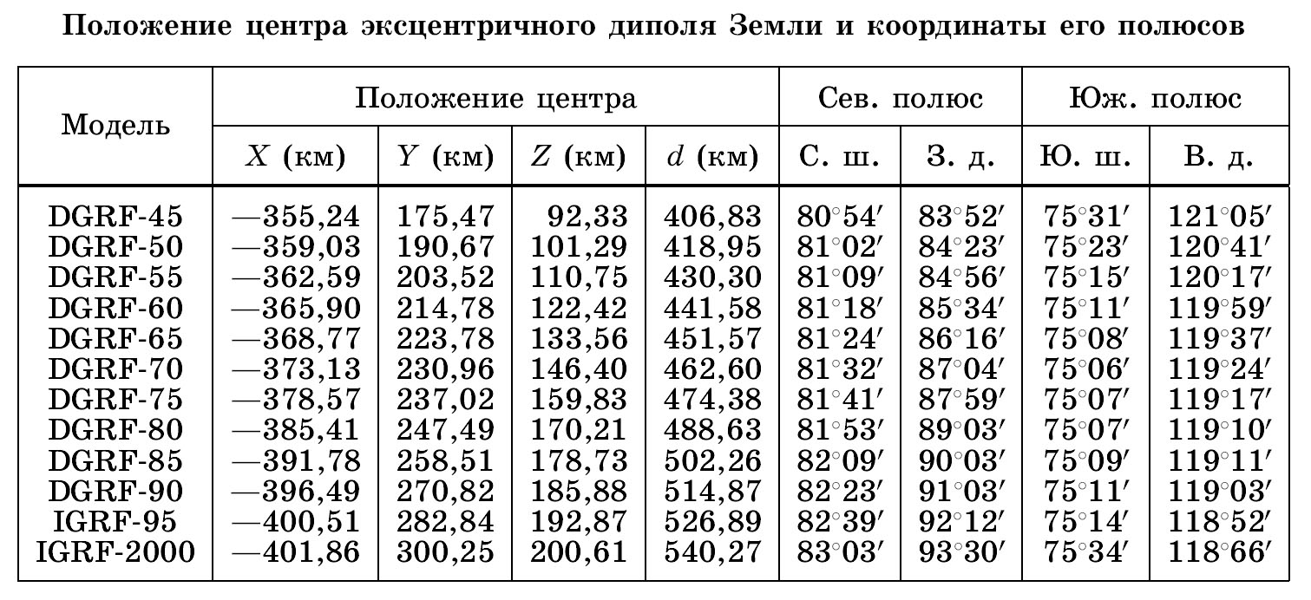

Для Таблицы 3 приняты следующие обозначения. X, Y, Z – положение эксцентричного диполя в прямоугольных декартовых координатах (начало координат находится в центре масс Земли, ось X проходит 0º д., 0º ш., расположенную на гринвическом меридиане, ось Y – через точку 90º з.д., 0º ш., ось Z направлена к Северному географическому полюсу). Тогда расстояние от центра масс Земли до центра эксцентричного диполя выражается формулой (2.2).
(6)
Проекция центра эксцентричного диполя на поверхность Земли может быть найдена из следующих соотношений:

широта λ = аarcsin(Z/d), [град] (7)

долгота φ = 90º - arctg(X/Y), [град] (8)
В 2000 году эта точка находилась в северо-западной части Тихого океана, у северной оконечности Марианских островов.
Характер дрейфа проекции центра эксцентричного геомагнитного диполя по поверхности Земли показан на рисунке 11.

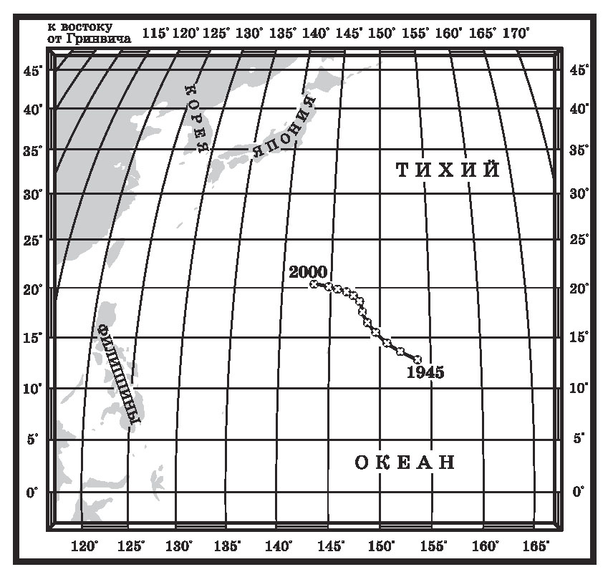

Рисунок 11 – Проекция центра эксцентричного диполя из центра Земли на ее поверхность за период 1945-2000 г.г.
(модель IGRF)

Динамика геомагнитного поля особенно ярко проявляется в таком явлении, как дрейф магнитных полюсов. На рисунке 2.2 были показаны маршруты дрейфа для северного и южного магнитных полюсов. Как можно видеть, дрейф полюсов в ХХ столетии покрывал обширные районы Арктики и Антарктики. На рубеже XXI века Южный магнитный полюс покинул территорию материковой Антарктиды и переместился в Индийский океан. Весьма интересна и динамика такого дрейфа. Если Южный магнитный полюс несколько снизил скорость своего перемещения, то Северный магнитный полюс резко (в разы!) увеличил скорость дрейфа. Характер перемещения Северного магнитного полюса в ХХ столетии представлен на рис. 12.

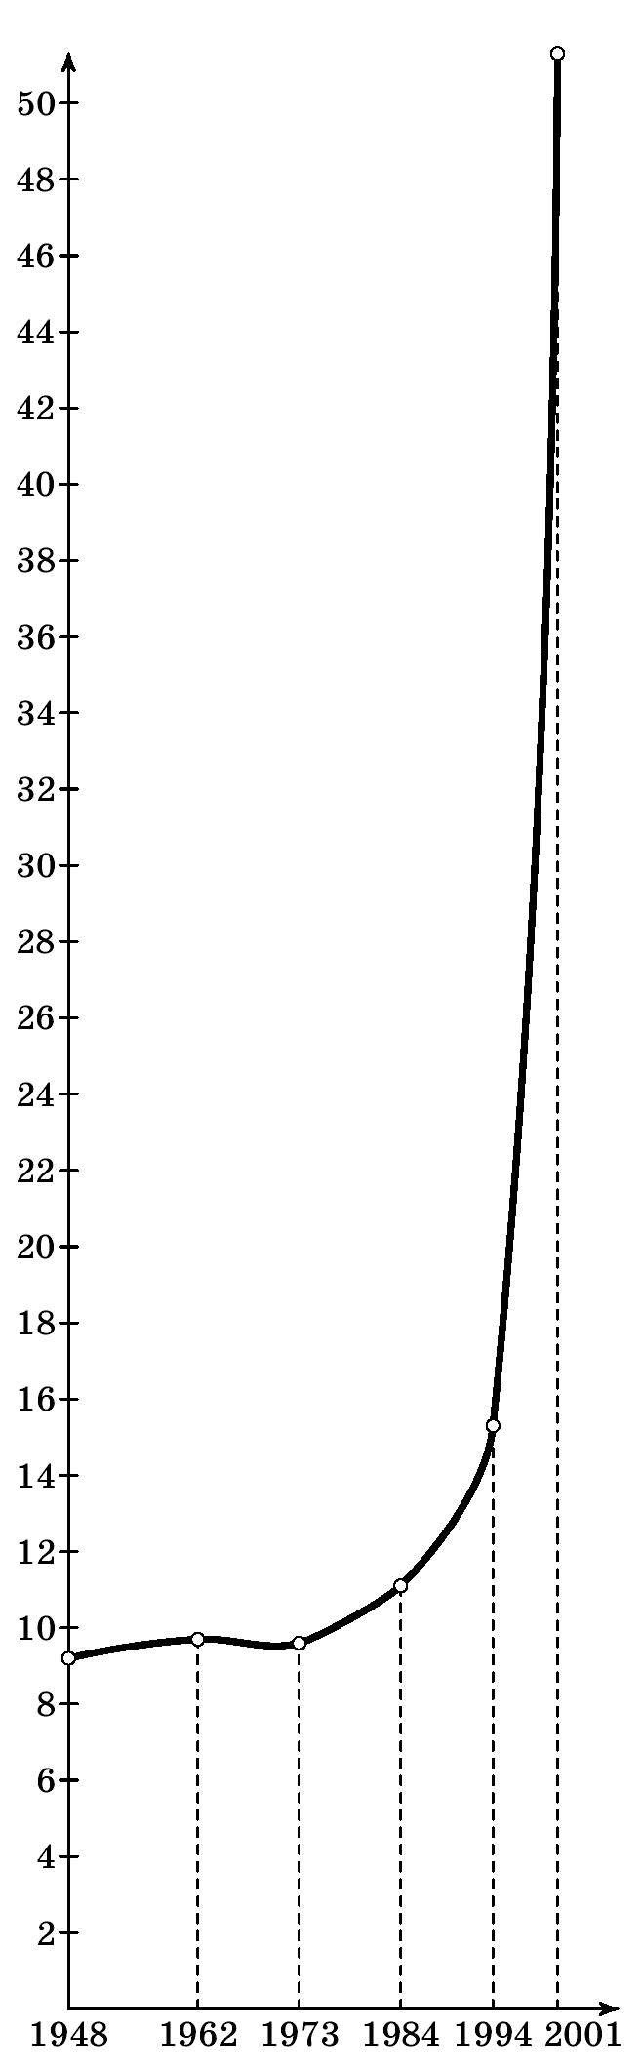

Рисунок 12 – Скорость дрейфа северного магнитного полюса
в 1948 – 2001 годах (км/год)

Если в начале 1979-х годов ускорение движения Северного магнитного полюса составляло величину 0,22 км/год², то к концу 1990-х ускорение движения северного магнитного полюса достигло отметки 2,21 км/год².
Из источников по палеомагнитным наблюдениям и истории таких наблюдений известно, что за последние 450 лет наклон эксцентричного диполя по отношению к оси вращения планеты сперва увеличивался от 3º06’ до 11º30’, а теперь снова стремительно уменьшается – со скоростью около 2’24” в год.
Еще удивительнее ведет себя общий магнитный момент планеты M: он монотонно убывает. Всего за 450 лет напряженность магнитного поля Земли уменьшилась почти на 20%. Палеомагнитные данные говорят о том, что убывание M продолжается уже около двух тысячелетий, причем в последние века его величина падает особенно интенсивно. Динамика магнитного момента Земли достаточно точно описывается линейным законом:
M = (8,27 – 0,004t)·10¹⁵ Тл·м³ (9)
Где t – время в годах, отсчитываемое вперед или назад от 1900 года. Экспериментальный характер этой зависимости приведен на рисунке 13.

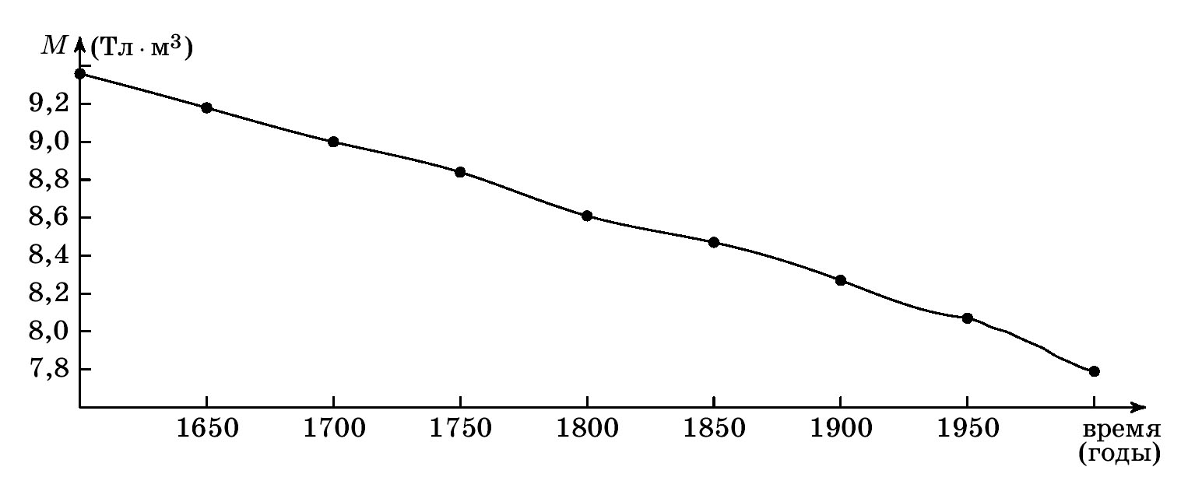
Рисунок 12 – Падение дипольного момента Земли за четыре столетия

Приблизительно с 1970 г. ситуация еще усугубилась. Коэффициент перед t в выражении (2.5) возрос до 0,006.
Ослабление общего магнитного момента планеты неизбежно скажется на характере взаимодействия магнитосферы с потоками солнечной плазмы, что изменит обстановку на околоземных орбитах не только в области полярного каспа, но и на всем протяжении магнитосферы.

ОБСУЖДЕНИЕ

Как показывает история развития активных экспериментов в верхней атмосфере и ионосфере Земли, и в дальнейшем следует ожидать интенсивного проведения подобных экспериментов [6, 7].
Из приведенного выше материала следует, что вмешательство в магнитосферные процессы приводит к созданию искусственных поясов радиации, «ионосферных пузырей», областей с измененной электронной концентрацией, устойчивых вихревых структур и т.д. Следовательно, эти воздействия приводят к изменению общей картины магнитосферы Земли.
Изменяя случайным образом параметры магнитосферы, мы неизбежно вносим дисбаланс в отлаженный механизм солнечно-земных связей. Таким образом, мы изменяем параметры верхней атмосферы, что приводит к образованию случайных неустойчивостей, которые, в процессе развития вызывают аномальные атмосферные процессы. К сожалению, к настоящему времени сложно оценить масштабы этой разбалансировки.
Участившиеся в последние годы аномальные атмосферные процессы могут быть откликом системы на дополнительные воздействия. Эффект от такого воздействия в локальной области сопоставим с воздействием мощной солнечной вспышки. Поэтому триггерные механизмы запуска разрушительных атмосферных явлений могут быть обусловлены искусственным вмешательством в магнитосферные процессы.
Данные, представленные в разделе 3 настоящей работы могут свидетельствовать как pro-, так и contra- гипотезы о влиянии техногенных процессов на характер изменения магнитного поля Земли. Возможно, что мы имеем дело с естественными циклическими процессами. Правда, корреляция резких изменений параметров земного магнитного поля с техногенными процессами, на которые был так богат ХХ век, настораживает. Смущает и привязка во времени ускорения дрейфа магнитных полюсов и окончания Второй Мировой Войны. Именно в этот период получило широкое распространение телевещание и радиолокация (радионагрев ионосферы), стало использоваться ядерное и термоядерное оружие, были проведены ядерные и термоядерные взрывы в околоземном космическом пространстве.
Помимо вышесказанного, нарушение установившихся солнечно-земных связей может изменить степень влияния Солнца на состояние биосферы. К сожалению, к настоящему времени сложно оценить масштабы этой разбалансировки. Статистика, которой располагают авторы, не позволяет количественно определить изменения, происходящие в биосистемах, под воздействием изменения собственных параметров магнитосферы.

ЗАКЛЮЧЕНИЕ

Можно сделать следующие выводы:
1. Активные эксперименты в околоземной среде и в дальнейшем будут интенсивно использоваться для решения научных и прикладных задач. Наблюдается ярко выраженная тенденция к дальнейшему совершенствованию и модификации существующих средств и разработке новых источников искусственного возмущения ионосферы, верхней атмосферы и магнитосферы Земли.
2. При искусственном возмущении околоземного космического пространства возможен непроизвольный запуск весьма разрушительных механизмов, например тропического циклогенеза. Уровень и качество экспериментальных и теоретических исследований по проблеме в целом, не позволяют в данный момент разработать и предложить обоснованные критерии экологической безопасности при проведении такого рода экспериментов. Локальное воздействие на магнитосферу от источника искусственного радионагрева ионосферы сравнимо с воздействием от солнечной вспышки. В том случае, если искусственное воздействие на магнитосферу совпадет с мощной солнечной вспышкой, при наличии кумулятивного эффекта сложения процессов, последствия для всего живого на Земле могут носить непрогнозируемый характер.
3. Процессы, наблюдаемые при изучении земного магнетизма, особенно при изучении дрейфа геомагнитных полюсов, позволяют сделать предположение, что интенсивная техногенная нагрузка на внешнюю магнитосферу может вызвать обратный отклик. Изменяя параметры внешней магнитосферы мы (человечество), способны спровоцировать нежелательный отклик в работе «геомагнитного динамо», сама физика работы которого во многом еще не изучена в достаточной степени.
4. Отдаленные последствия экспериментов по «модификации» магнитосферных оболочек Земли для развития биосферы планеты и общественных процессов пока не поддаются количественному учету. Изменение «эфирных оболочек» Земли способно «запустить» неконтролируемые процессы в природе и обществе.

Литература

1. А.Л. Чижевский. Космический пульс жизни: Земля в объятиях Солнца. Гелиотараксия. – М.: Мысль, 1995. 720 с.
2. К.Э. Циолковский. Монистический материализм. Описание с позиций монизма устройства вселенной и развития общества. – М.: Самообразование, 2007. 64 с.
3. Ягодинский В.Н. Нами правит Космос. – М.: РИПОЛ КЛАССИК, 2003. – 256 с.
4. Л.Н. Гумилев. Этнос как явление // Доклады отделений и комиссий / Геогр. о-во СССР. – Л., 1967. – вып. 3: Этнография. – с. 90 -107.
5. Л.Н.Гумилев, К.П. Иванов. Этносфера и космос // Космическая антропоэкология: Техника и методы исследования: Материалы второго Всесоюзного Совещания по космической антропоэкологии. – М.: 1988. – с. 211-220.
6. С.И.Козлов, Н.В.Смирнова Методы и средства создания искусственных образований в околоземной среде и оценка характеристик возникающих возмущений. 1. Методы и средства создания искусственных образований // Космич. исслед. 1992, т. 30, вып. 4, с. 495-523.
7. С.И.Козлов, Н.В.Смирнова Методы и средства создания искусственных образований в околоземной среде и оценка характеристик возникающих возмущений. 2. Оценка характеристик искусственных возмущений // Космич. исслед. 1992, т. 30, вып. 5, с. 629-683.
8. Новиков Л.С., Петров Н.Н., Романовский Ю.А. Экологические аспекты космонавтики. М.: Знание, 1986. с.118.
9. Бурлаков А.Б., Капранов Ю.С., Перминов С.В. / Регуляторные механизмы солнечно-земных связей и деятельность человека // Материалы пятой междисциплинарной научной конференции Этика и наука будущего. Жизнь во Вселенной. Ежегодник 2005, М.: «Дельфис», с.с. 165 – 171.
10. Перминов С.В. Анализ влияния ионизирующих излучений космического пространства на работоспособность и срок службы элементов волоконно-оптических систем передачи данных // Электромагнитные волны и электронные системы, 2003, т. 8, № 9, с. 40-44.
11. Ю.С. Капранов, С.В. Перминов, А.Б. Бурлаков / К вопросу о нарушениях регуляторных механизмов солнечно-земных связей за счет деятельности человека // материалы Международной конференции «Актуальные проблемы экологической физиологии, биохимии и генетики животных», Саранск: Изд-во Мордов. Ун-та, 2005. – с.с. 96 – 101.
12. М.Н.Власов, С.А.Ишанов, В.В.Медведев Моделирование эффектов антропогенных воздействий в сопряженных областях ионосферы и плазмосферы // Космич. исслед. 1994, т. 32, № 1, с. 154-158.
13. Г.Л.Гдалевич, И.В.Покровская, Е.А.Шарков Магнитосферные процессы как стимуляторы глобального тропического циклогенеза // Космич. исслед. 1994, т. 32, № 2,
с. 108-111.
14. Библиогр. указ. «Воздействие мощным радиоизлучением на ионосферную плазму» 1925 – 1979 гг., 1979 – 1983 гг., 1983 – 1985 гг., 1986 – 1988 гг. Горький: НИРФИ, 1980, 1983, 1986, 1989.

